|  |  |
| --- | --- |
|  | **2012** |
|  | Христо Стоянов Любомир Янчев |

|  |
| --- |
| **[Документация към „Модерният иконом“]** |
| Документация към проект №59 в НОИТ 2011/2012г. |



Съдържание

[Въведение 3](#_Toc318151954)

[Използвани технологии 4](#_Toc318151955)

[Платформа и графичен интерфейс 4](#_Toc318151956)

[Source control 4](#_Toc318151957)

[Разпознаване на реч 4](#_Toc318151958)

[Конкурентни продукти 6](#_Toc318151959)

[Плъгини 7](#_Toc318151960)

[Определение 7](#_Toc318151961)

[Граматика 7](#_Toc318151962)

[Процес на разработка 8](#_Toc318151963)

[Резюме на разработените плъгини 9](#_Toc318151964)

[Gmail плъгин 9](#_Toc318151965)

[PowerPoint плъгин 9](#_Toc318151966)

[Searcher добавка 9](#_Toc318151967)

[AppSwitcher плъгин 9](#_Toc318151968)

[ElectricityManager 9](#_Toc318151969)

[Заключение 10](#_Toc318151970)

# Въведение

Програмата „Модерният иконом“ е създадена от двама ученици – Христо Стоянов, 9 клас при СМГ „Паисий Хилендарски“ и Любомир Янчев, 10 клас при ЧНГ „Ерих Кестнер“. Имаме дългогодишен опит в участването на Националната олимпиада по информационни технологии като екип.

Желанието ни беше да създадем програма, която всеки може да ползва без да се нуждае от обучение или опит в програмирането. Поставихме си за цел крайният потребител да е максимално улеснен в настройването и в използването на програмата.

Замислихме архитектурното устройство на програмата така, че функционалността ѝ да се разширява лесно посредством приставки. Те трябва да изпълняват съответните команди изговорени от потребителя.

Друга основна цел, която обсъждахме в началото, е, че основната програма трябва да изисква минимално количество внимание от потребителя. Тя е просто междинно звено, което да разпознава говор, и да предава изпълнението на съответните команди към приставките.

За удобство въведохме следните понятия:

* Основната програма: приложението, което се стартира.
* Плъгин: добавка, която предоставя функционалности (например: светване на лампата при разпознава гласова команда). Повече информация ще намерите в раздел „Плъгини“.

# Използвани технологии

## Платформа и графичен интерфейс

При разработването на програмата бяха използвани платформата .NET 4.0 и езикът C# в средата за разработка Visual Studio 2010 Express Edition(безплатна версия).

D:\Projects\ModernSteward\Presentation\images\telerikLogos.jpg

Telerik любезно ни предоставиха безплатно продукта си RadControls for WinForms за целите на проекта.

## Source control

Ефективната работа в екип изисква SCM – source control management software. Избрахме да използваме Mercurial, който е нецентрализирана система, което означава, че всяко копие на хранилището съдържа пълна история на промените в кода. Нуждаехме се от място с професионално качество и за целта избрахме Kiln On Demand. Продуктът позволява безплатното използване от ученици и ограничава броя потребители до двама.

D:\Projects\ModernSteward\Presentation\images\kiln_2.tif

В допълнение използвахме системата за следене на бъгове и допълнения наречена FogBugz разработвана от същата компания.

## Разпознаване на реч

В показаната по-долу таблицата може да се види сравнение между различните проекти, сред които можехме да избираме продукт разпознаващ реч. Dragon NaturallySpeaking е платен, което е голяма пречка при използването му. За да се съобразим с концепцията за лесно разработване на добавки, избрахме да ползваме вградената в Windows библиотека за разпознаване на реч Speech Recognition.

|  |  |  |  |  |
| --- | --- | --- | --- | --- |
| № | Име | Производител | Код | $ |
| 1 | Windows Speech Recognition | Microsoft | затворен | 0$ |
| 2 | Dragon NaturallySpeaking | Nuance | затворен | 199.99$ |
| 3 | CMU Sphinx | Carnegie Mellon University | отворен | 0$ |

Тя позволява да предоставим на всеки възможността за разработване на собствена функционалност. Повече за това в раздел „Плъгини“.

По време на разработването използвахме и Windows Powershell. Той е включен към системните инструменти на Windows 7. Към него добавихме модул за интеграция с Mercurial (posh-hg) с цел улесняване комуникацията със сървъра.

# Конкурентни продукти

След дълго проучване и щателно търсене из интернет пространството не успяхме на намерим завършен продукт със сравнима функционалност.

„Модерният иконом“ е първият продукт предоставящ удобства, които намираме в последните версии на съвременните операционни системи (към февруари 2012) като Siri в iOS, в десктоп среда.

Намерихме клип, който показва използването на гласови команди за работа с GIMP в Линукс дистрибуция. Не успяхме да намерим разработвания продукт или автора, за да можем да сравним нашата апликация с тази от споменатия клип.

# Плъгини

## Определение

Плъгините, наричани още добавки, представляват самостоятелни .NET библиотеки, които добавят референция към част от основната програма. Те се зареждат и запазват в профил на потребителя. Всеки разработчик описва граматиката на плъгина и командите, които ще изпълнява. Когато плъгинът бъде зареден в основната програма, граматиката се предава към Windows Speech Recognition.

## Граматика

Граматиката представлява описание на командите, които потребителят може да използва. Всеки плъгин може да изгради собствена граматика като не е поставено ограничение на броя думи или конструкциите.

Командите се описват като последователност от думи. Последователността се представя като дърво, като всяка дума има възможност за няколко поддървета, които могат да я следват.

Разработчикът може да съпоставя команди на всеки връх от така полученото дърво. Това позволява плъгините да са гъвкави и ефективни.

На схемата може да видите пример за граматика.

Легенда:

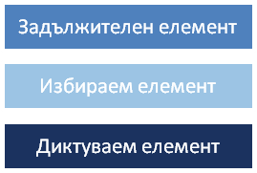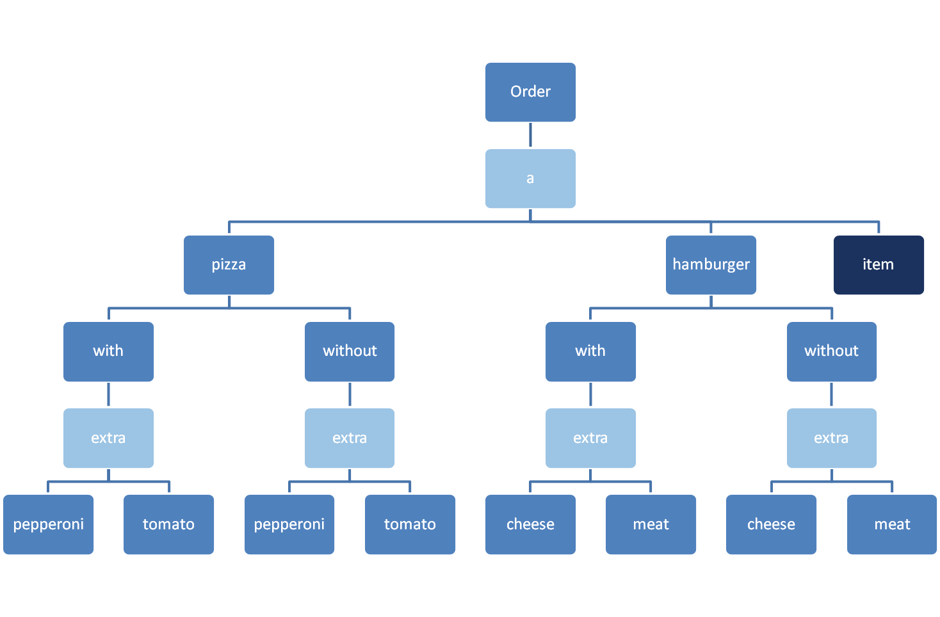

## Процес на разработка

За улеснение на създаването на плъгини създадохме Plugin Wizard, наричан още Магьосника. В няколко лесни стъпки той помага на потребителя да създаде проект за библиотека и да опише граматиката в добре оформен графичен интерфейс.

При завършване на трите стъпки, на указаното място ще бъде запазен C# проект. Той е самостоятелен, което означава, че можете да разполагате с всяка библиотека разработена за .NET.

# Резюме на разработените плъгини

## Gmail плъгин

Интеграция с една от най-използваните услуги на Google. Позволява проверка на пощата и показва прозорец, в който може да се избере кое писмо да се отвори.

## PowerPoint плъгин

Позволява контролиране на презентация с гласови команди. Има възможности да отваря презентация, да сменя през следващ/предишен слайд и съответно да затваря презентацията. Използва библиотека, доставяна заедно с Microsoft Office 2007. В програмния интерфейс към следващата версия (Office 2010) няма големи промени, което би позволило на добавката да работи и нея.

## Searcher добавка

Плъгинът може да търси в някой от най-посещаваните интернет сайтове. Към момента може да се търси в Google, Wikipedia и IMDb.

## AppSwitcher плъгин

Предоставя команди за смяна между различни стартирани приложения. Има възможности за пускане на закачени за Taskbar-а.

## ElectricityManager

Посредством външно устройство с контакти позволява контролирането на електрически уреди свързани към тях. Авторите го използваха, за да си правят чай.

# Интерфейс

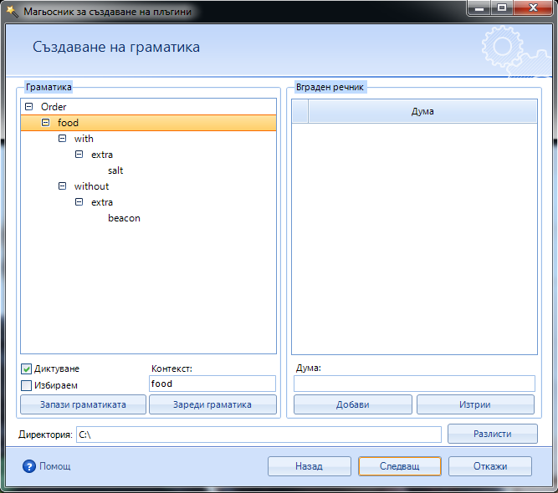

Магьосникът с примерна граматика

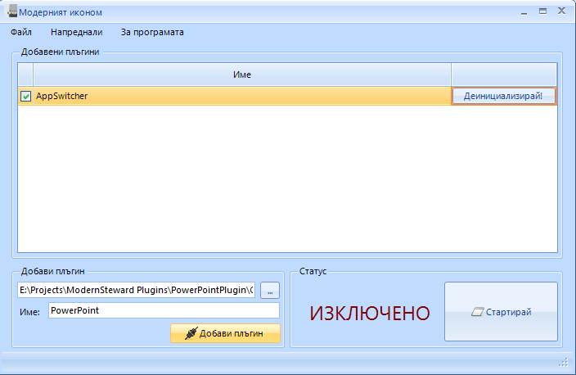

Примери за добавен и съответно инициализиран плъгин и за добавяне на нов такъв

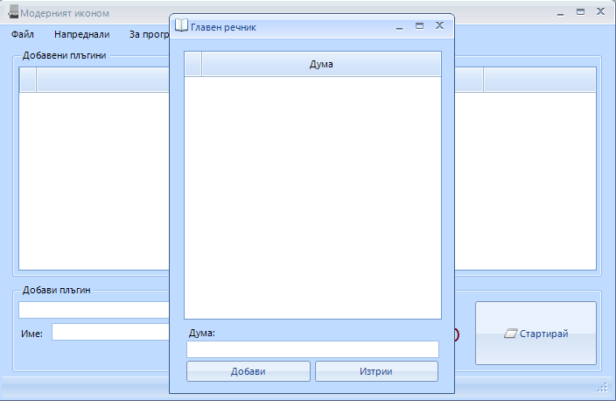

Речникът, в който могат да се добавят думи за разпознаване

# Заключение

Програмата „Модерният иконом“ има завършен вид и изпълнява поставените в началото на разработката цели. Може да бъде инсталирана на всяко устройство, което има Windows Speech Recognition. Приложенията ѝ са ограничени единствено от ресурсите, с които се разполага, и въображението на разработчика. От градски транспорт през банкови услуги до военна организация, с достатъчно рафиниране на разпознаването на речта, програмата може да бъде използвана.

Разработката на приложението не спира до тук. И двамата разработчици сме уверени и ентусиазирани за бъдещото популяризиране и използване на проекта. Желаем да разработим допълнителна функционалност под формата да добавки. Имаме планове и за улесняване разпространението им и съответно създаването на магазин, от където с няколко клика да се инсталират плъгините и да се спазва принципът just-works.